1、建立不允许缺货的生产销售存贮模型。设生产速率为常数，销售速率为常数,。在每个生产周期T内，开始的一段时间（）一边生产，一边销售，后来的一段时间（）只销售不生产，画出贮存量的图形。设每次生产准备费为，单位时间每件产品贮存费为，以平均每天总费用最小为目标确定最优生产周期。讨论和的情况。（20分）

**问题分析：**生产周期短、产量少，会使储存费小，准备费大；如果周期长，会导致储存费大量增加。可见生产周期决定着单位时间总费用的大小。现建立生产周期、生产速率和销售速率、生产准备费、储存费之间的数学模型。

**模型建立：**生产周期为T、生产速率为常数、销售速率为常数、生产准备费为、每件产品贮存费为、储存量q(t)

**模型求解：**单位时间总费用C(T)= $\frac{c_{1}}{T}+\frac{c_{2}*r\left(k-r\right)*T}{2*k}$

使测c(T)达到最小值的最优周期T= $\sqrt{\frac{2{*c}_{1}*k}{c_{2}*r*(k-r)}}$

q(t)= $\left\{\begin{aligned}\left(k-r\right)*t t≤T_{0} \\ \left(k-r\right)*T_{0}-r*\left(t-T_{0}\right) T_{0}<t≤T\end{aligned}\right.$

储存量q(t)的图形如下：

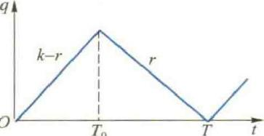

0

0

**结果解释：**当k>>r时，T= $\sqrt{\frac{2{*c}_{1}}{c_{2}*r}}$，相当于不考虑生产的情况；

当k≈r时，T→∞，因为生产量被销售量抵消所以无法形成储存量；

2、若一个人每天对蛋白质、维生素A和钙的需求分别至少达到50g、2000IU和1200mg. 且只考虑表中列出的五种食物，每种食物一个数量单位内的蛋白质、维生素和钙的含量如表所示，（1）确定每种食物的用量，以最小费用满足营养需求。（2）依次考虑维生素、蛋白质和钙的需求增加一个单位时，是否需要改变食谱？若改变，成本增加多少？（3）D的价格增加1角时，是否需要改变食谱？（4）同时考虑到减肥（此人对减少开支和减肥这两个目标的意愿大致四六开），确定每种食物的用量，以最小费用且最小热量满足营养需求. （20分）

表1：五种食物成分含量表

|  |  |  |  |  |  |
| --- | --- | --- | --- | --- | --- |
| 食物 | 蛋白质/g | 维生素A/IU | 钙/mg | 价格/角 | 热量/kcal |
| A | 0.3 | 73 | 9.6 | 10 | 55 |
| B | 1.2 | 96 | 7 | 5 | 90 |
| C | 0.7 | 20253 | 19 | 18 | 32 |
| D | 3.5 | 890 | 57 | 20 | 130 |
| E | 5.5 | 279 | 22 | 8 | 150 |

**问题分析：**优化目标是以最小费用满足营养需求，该目标受一个人每天对蛋白质、维生素A和钙的需求量的限制。

**模型建立：**

1. 决策变量：每种食物价格为 $F_{i}$，每种食物的不同成分含量为 $F_{ij}$，每种食物的用量为 $x_{i}$,总费用为Q。
2. 目标函数： Q= $\sum_{i=1}^{5}{x_{i}*}F_{i}$
3. 约束条件：

$\sum_{i=1}^{5}{{X_{i}*F}_{i1}}$ >=50、 $\sum_{i=1}^{5}{x_{i}*F_{i2}}$ >=2000、 $\sum_{i=1}^{5}{x_{i}*F_{i3}}$ >=1200

**软件实现：**

sets:

S/1..5/:F,D,W,G,x;

endsets

data:

F=10 5 18 20 8;

D=0.3 1.2 0.7 3.5 5.5;

W=73 96 20253 890 279;

G=9.6 7 19 57 22;

enddata

min=@sum(S(i):x(i)*F(i));

[protein ]@sum(S(i):x(i)*D(i))>50;

[vitamin ]@sum(S(i):x(i)*W(i))>2000;

[calcuim ]@sum(S(i):x(i)*G(i))>1200;

end

**运行结果如下：**

Global optimal solution found.

Objective value: 421.0526

Infeasibilities: 0.000000

Total solver iterations: 1

Model Class: LP

Total variables: 6

Nonlinear variables: 0

Integer variables: 0

Total constraints: 5

Nonlinear constraints: 0

Total nonzeros: 26

Nonlinear nonzeros: 0

Variable Value Reduced Cost

F( 1) 10.00000 0.000000

F( 2) 5.000000 0.000000

F( 3) 18.00000 0.000000

F( 4) 20.00000 0.000000

F( 5) 8.000000 0.000000

D( 1) 0.3000000 0.000000

D( 2) 1.200000 0.000000

D( 3) 0.7000000 0.000000

D( 4) 3.500000 0.000000

D( 5) 5.500000 0.000000

W( 1) 73.00000 0.000000

W( 2) 96.00000 0.000000

W( 3) 20253.00 0.000000

W( 4) 890.0000 0.000000

W( 5) 279.0000 0.000000

G( 1) 9.600000 0.000000

G( 2) 7.000000 0.000000

G( 3) 19.00000 0.000000

G( 4) 57.00000 0.000000

G( 5) 22.00000 0.000000

X( 1) 0.000000 6.631579

X( 2) 0.000000 2.543860

X( 3) 0.000000 11.33333

X( 4) 21.05263 0.000000

X( 5) 0.000000 0.2807018

Row Slack or Surplus Dual Price

1 421.0526 -1.000000

PROTEIN 23.68421 0.000000

VITAMIN 16736.84 0.000000

CALCUIM 0.000000 -0.3508772

5 0.000000 0.000000

**结果分析：**

1. 需购买D种食物21.05263个单位，其它食物为零个单位。
2. 钙增加一个单位，总费用减少0.3508772角。其它食物增加一个单位不需要改变食谱。

**敏感度分析：**

Ranges in which the basis is unchanged:

Objective Coefficient Ranges:

Current Allowable Allowable

Variable Coefficient Increase Decrease

T 0.000000 22.90909 0.6765328E-01

X( 1) 10.00000 INFINITY 6.631579

X( 2) 5.000000 INFINITY 2.543860

X( 3) 18.00000 INFINITY 11.33333

X( 4) 20.00000 0.7272727 20.00000

X( 5) 8.000000 INFINITY 0.2807018

Righthand Side Ranges:

Current Allowable Allowable

Row RHS Increase Decrease

PROTEIN 50.00000 23.68421 INFINITY

VITAMIN 2000.000 16736.84 INFINITY

CALCUIM 1200.000 INFINITY 385.7143

5 0.000000 INFINITY 73.68421

1. 经分析可得食物D的价格的变化范围为[20-20,20+0.7272727],所以食物D增加一角时需要改变食谱。此时E种食物需要54.54545个单位，其他食物为零单位
2. 令减少开支所占比重为 $a_{1}$ =0.4,减肥所占比重为 $a_{2}$ =0.6。从新规划目标函数为min=0.4*Q+0.6*T;每种食物的热量为 $M_{i}$；T= $\sum_{i=1}^{5}{x_{i}*M_{i}}$；
3. 增加代码如下：min=a(1)*@sum(S(i):x(i)*F(i))+a(2)*@sum(S(i):x(i)*M(i));

运行结果如下：

Global optimal solution found.

Objective value: 1697.143

Infeasibilities: 0.000000

Total solver iterations: 2

Model Class: LP

Total variables: 5

Nonlinear variables: 0

Integer variables: 0

Total constraints: 4

Nonlinear constraints: 0

Total nonzeros: 20

Nonlinear nonzeros: 0

Variable Value Reduced Cost

F( 1) 10.00000 0.000000

F( 2) 5.000000 0.000000

F( 3) 18.00000 0.000000

F( 4) 21.00000 0.000000

F( 5) 8.000000 0.000000

D( 1) 0.3000000 0.000000

D( 2) 1.200000 0.000000

D( 3) 0.7000000 0.000000

D( 4) 3.500000 0.000000

D( 5) 5.500000 0.000000

W( 1) 73.00000 0.000000

W( 2) 96.00000 0.000000

W( 3) 20253.00 0.000000

W( 4) 890.0000 0.000000

W( 5) 279.0000 0.000000

G( 1) 9.600000 0.000000

G( 2) 7.000000 0.000000

G( 3) 19.00000 0.000000

G( 4) 57.00000 0.000000

G( 5) 22.00000 0.000000

X( 1) 0.000000 23.93714

X( 2) 0.000000 41.42857

X( 3) 50.75188 0.000000

X( 4) 4.135338 0.000000

X( 5) 0.000000 38.51429

M( 1) 55.00000 0.000000

M( 2) 90.00000 0.000000

M( 3) 32.00000 0.000000

M( 4) 130.0000 0.000000

M( 5) 150.0000 0.000000

A( 1) 0.4000000 0.000000

A( 2) 0.6000000 0.000000

Row Slack or Surplus Dual Price

1 1697.143 -1.000000

PROTEIN 0.000000 -5.142857

VITAMIN 1029558. 0.000000

CALCUIM 0.000000 -1.200000

此时C种食物需要50.75188个单位，D种食物需要4.135338个单位。

**改进:**

对Q和T进行归一化处理得到Q^'=Q/(Q+T)、T^'=T/(Q+T)

增加代码如下：

min=a(1)*@sum(S(i):x(i)*F(i))/(@sum(S(i):x(i)*F(i))+@sum(S(i):x(i)*M(i)))+a(2)*@sum(S(i):x(i)*M(i))/(@sum(S(i):x(i)*F(i))+@sum(S(i):x(i)*M(i)));

运行结果如下：

Local optimal solution found.

Objective value: 0.5280000

Infeasibilities: 0.000000

Total solver iterations: 24

Model Class: NLP

Total variables: 7

Nonlinear variables: 5

Integer variables: 0

Total constraints: 6

Nonlinear constraints: 3

Total nonzeros: 32

Nonlinear nonzeros: 15

Variable Value Reduced Cost

T1 0.3600000 0.000000

T2 0.6400000 0.000000

F( 1) 10.00000 0.000000

F( 2) 5.000000 0.000000

F( 3) 18.00000 0.000000

F( 4) 21.00000 0.000000

F( 5) 8.000000 0.000000

D( 1) 0.3000000 0.000000

D( 2) 1.200000 0.000000

D( 3) 0.7000000 0.000000

D( 4) 3.500000 0.000000

D( 5) 5.500000 0.000000

W( 1) 73.00000 0.000000

W( 2) 96.00000 0.000000

W( 3) 20253.00 0.000000

W( 4) 890.0000 0.000000

W( 5) 279.0000 0.000000

G( 1) 9.600000 0.000000

G( 2) 7.000000 0.000000

G( 3) 19.00000 0.000000

G( 4) 57.00000 0.000000

G( 5) 22.00000 0.000000

X( 1) 0.000000 0.1340978E-04

X( 2) 0.000000 0.2922131E-04

X( 3) 3997.082 0.000000

X( 4) 0.000000 0.3338435E-04

X( 5) 0.000000 0.4891568E-04

M( 1) 55.00000 0.000000

M( 2) 90.00000 0.000000

M( 3) 32.00000 0.000000

M( 4) 130.0000 0.000000

M( 5) 150.0000 0.000000

A( 1) 0.4000000 0.000000

A( 2) 0.6000000 0.000000

Row Slack or Surplus Dual Price

1 0.5280000 -1.000000

2 0.000000 0.000000

3 0.000000 0.000000

PROTEIN 2747.958 0.000000

VITAMIN 0.8095091E+08 0.000000

CALCUIM 74744.56 0.000000

C种食物需要3997.082 个单位。

3、人口问题预测

众所周知，人口的迅猛增长给自然资源和生态环境带来巨大的压力，也给各国发展和稳定带来了挑战，因此开展人口的研究和预测分析是非常有必要的。以下是我们从国家统计局获取近20年（2000年-2018年）中国人口的相关数据：

表2 2000-2018年人口数据

|  |  |  |  |  |
| --- | --- | --- | --- | --- |
| 年份 | 年末总人口（万人） | 人口出生率（‰） | 人口死亡率（‰） | 人口自然增长率（‰） |
| 2018 | 139538 | 10.94 | 7.13 | 3.81 |
| 2017 | 139008 | 12.43 | 7.11 | 5.32 |
| 2016 | 138271 | 12.95 | 7.09 | 5.86 |
| 2015 | 137462 | 12.07 | 7.11 | 4.96 |
| 2014 | 136782 | 12.37 | 7.16 | 5.21 |
| 2013 | 136072 | 12.08 | 7.16 | 4.92 |
| 2012 | 135404 | 12.1 | 7.15 | 4.95 |
| 2011 | 134735 | 11.93 | 7.14 | 4.79 |
| 2010 | 134091 | 11.9 | 7.11 | 4.79 |
| 2009 | 133450 | 11.95 | 7.08 | 4.87 |
| 2008 | 132802 | 12.14 | 7.06 | 5.08 |
| 2007 | 132129 | 12.1 | 6.93 | 5.17 |
| 2006 | 131448 | 12.09 | 6.81 | 5.28 |
| 2005 | 130756 | 12.4 | 6.51 | 5.89 |
| 2004 | 129988 | 12.29 | 6.42 | 5.87 |
| 2003 | 129227 | 12.41 | 6.4 | 6.01 |
| 2002 | 128453 | 12.86 | 6.41 | 6.45 |
| 2001 | 127627 | 13.38 | 6.43 | 6.95 |
| 2000 | 126743 | 14.03 | 6.45 | 7.58 |

试用以上数据建立改进的指数增长模型，并用非线性最小二乘估计拟合参数，最后利用模型对2019年中国的人口数量进行预测，并查阅实际数据进行分析。（20分）

**问题分析**：人口增长是一个动态变化的过程，用微分方程建立动态模型求解，研究当时间充分长以后动态过程的变化趋势。将增长率视为时间的线性函数，将人口看作连续时间t的连续可微函数x（t）。

**模型建立**：

记初始时刻（t=0）的人口为 $x_{0}$。假设单位时间人口增长率为r（t）= $r_{0}-r_{1}t$，于是得到x（t）满足的微分方程和初始条件

$$\frac{dx}{dt}=r（t）*x=（r_{0}-r_{1}*t）*x，x（0）=x_{0}$$

求解可得：x（t）= $x_{0}*e^{（r_{0}*t-r_{1}*t^{2}/2）}$（1）

**模型求解**

改进指数增长模型参数求解：

直接用过人口数据和线性最小二乘法，对（1）取对数可得

Y=c+b*t+a $t^{2}$* c= $\ln{x_{0}}$

根据表中的人口数据，用MATLAB编程计算，2000年取作t=0，得到a=-0.0000372421523973529、b=0.00591067、c=11.7513907。得到的图形如图一所

、拟合的结果如表一。

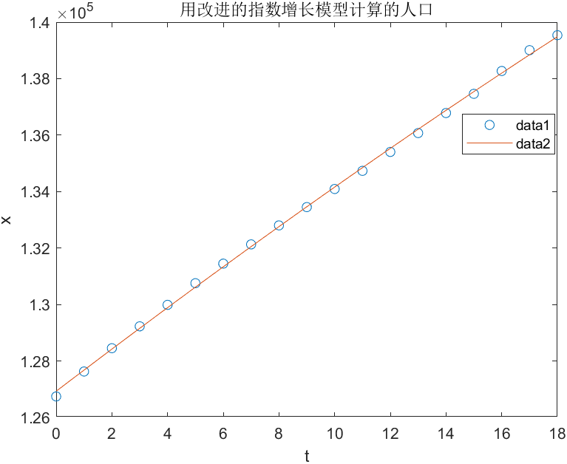201

图一 用改进的指数增长模型计算的人口



表一

**模型检验和人口预测**

2019年的预测人口为139486万人，根据国家统计局数据2019年中国人口数量为140005万人。

**MATLAB代码如下：**

t=(0:1:18);

%输入人口数据

x=[126743 127627 128453 129227 129988 130756 131448 132129 132802 133450 134091 134735 135404 136072 136782 137462 138271 139008 139538];

%画非线性为二次函数

y=log(x);

%求解二次函数的系数

p=polyfit(t,y,2);

%标出实际数据点

plot(t,x,'o');

t0=(0:18);

%计算拟合值

x0=exp(p(3)).*exp(p(2).*t0+p(1)*t0.^2);

hold on;

%画出拟合曲线

plot(t0,x0);

4. 在某种环境下猫头鹰的主要食物来源是田鼠，设田鼠的年平均增长率是，猫头鹰的存在引起的田鼠增长率的减少与猫头鹰的数量成正比，比例系数为；猫头鹰的年平均减少率为；田鼠的存在引起的猫头鹰减少率的减少与田鼠的数量成正比，比例系数为，建立模型描述田鼠和猫头鹰共处时的数量变化规律，对以下情况作图给出50年的变化过程。（20分）

（1）设，，，，开始时有100只田鼠和50只猫头鹰；

（2），，，同上，开始有100只田鼠和200只猫头鹰。

**问题分析**：田鼠为食饵，猫头鹰为捕食者，二者共处组成食饵-捕食者系统。根据Volterra食饵-捕食者模型建立如下模型。

**模型建立**：田鼠和捕食者在时刻t的数量分别记作x（t）,y(t)。假设该环境下资源丰富。

1. 当田鼠独立生存时以指数规律增长，增长率为 $r_{1}$，而猫头鹰的存在引起田鼠增长率的减少，猫头鹰的存在引起的田鼠增长率的减少与猫头鹰的数量成正比，比例系数为 $a_{1}$；于是x（t）满足方程

x（t）=x*（$r_{1}-a_{1}*y$） （1）

比例系数 $a_{1}$ 反应了猫头鹰捕食田鼠的能力。

1. 猫头鹰离开田鼠无法生存，猫头鹰的年平均减少率为 $r_{2}$；田鼠的存在引起的猫头鹰减少率的减少与田鼠的数量成正比，比例系数为 $a_{2}$。

y（t）=y*（- $r_{2}$ + $a_{2}$*x） （2）

比例系数 $a_{2}$ 反映了田鼠对猫头鹰的供养能力。

**模型分析**：方程（1）（2）没有解析解。利用MATLAB求解微分方程的数值解，通过对数值结果和图形的观察，分析它的解析构造。

**模型求解：**

1. 田鼠的初始数量x（0）=100、猫头鹰的初始数量为50。 $r_{1}$ =0.2、 $r_{2}$ =0.3、 $a_{1}$ =0.001、 $a_{2}$ =0.002.用MATLAB编程计算，得x（t）、y（t）如下图所示：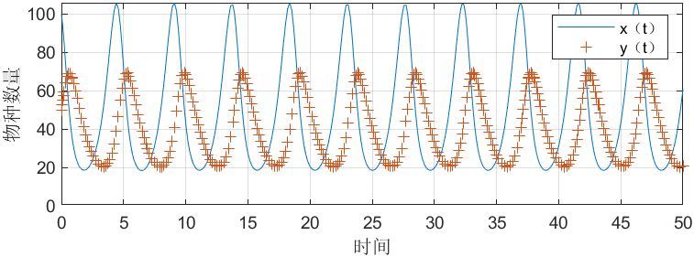

图一 50年田鼠和猫头鹰的变化过程

1. 田鼠的初始数量x（0）=100、猫头鹰的初始数量y（0）=200。 $r_{1}$ =0.2、 $r_{2}$ =0.3、 $a_{1}$ =0.001、 $a_{2}$ =0.002.用MATLAB编程计算，得x（t）、y（t）如下图所示：

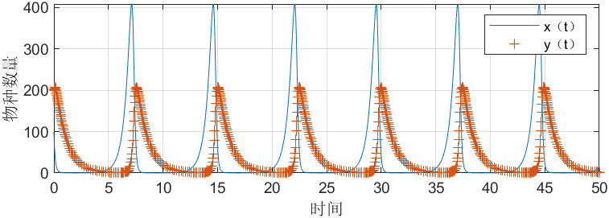

图二 50年田鼠和猫头鹰的变化过程

**模型解释：**

上述结果表明，捕食者的数量(用一个周期的平均值F代表)与食物增长率成正比与它掠取食物的能力成反比;食饵的数量(用一个周期的平均值王代表)与捕食者死亡率成正比，与它供养捕食者的能力成反比.这就是说:在弱肉强食情况下降低食饵的繁殖率,可使捕食者减少,降低捕食者的掠取能力却会使之增加;捕食者的死亡率上升导致食饵增加,食饵供养捕食者的能力增强会使食饵减少.

求解代码如下：

function main()

rabbitFox=@(t,x)[x(1)*(2-0.05*x(2));x(2)*(-1+0.02*x(1));];%给出相应的微分方程

[t,x]=ode45(rabbitFox,[0,50],[100,50]);%给定相应物种的初始值分别为100、50

subplot(2,1,1); %将当前图窗划分为 2×1 网格，并在 p 指定的位置创建坐标区

plot(t,x(:,1),'-',t,x(:,2),'+');

legend('x（t）','y（t）');

xlabel('时间');

ylabel('物种数量');

grid on

subplot(2,1,2);

plot(x(:,1),x(:,2))

grid on

5、选择战斗机. 待评测的战斗机有四种型号A1，A2，A3，A4，已确定的属性为：最高速度X1（马赫）、航程X2（103 n mile）、最大载荷X3（103 lb）、价格X4（106 美元）、可靠性X5和机动性X6. 4种战斗机对6个属性的定量取值或定性表述如下表：

表3：机型属性表

|  |  |  |  |  |  |  |
| --- | --- | --- | --- | --- | --- | --- |
| 属性 | | | | | | |
| 备选方案 | | | | | | |
|  | X1 | X2 | X3 | X4 | X5 | X6 |
| A1 | 2.0 | 1.5 | 20 | 5.5 | 中 | 很高 |
| A2 | 2.5 | 2.7 | 18 | 6.5 | 低 | 中 |
| A3 | 1.8 | 2.0 | 21 | 4.5 | 高 | 高 |
| A4 | 2.2 | 1.8 | 20 | 5.0 | 中 | 中 |

根据以下要求确定最终决策（优劣排序和数值结果）(20分)

1. 对属性X5、X6的定性表述给以定量化，对“很高”、“高”、“中”、“低”、“很低”分别给以分值9,7,5,3,1。
2. 对决策矩阵归一化、最大化、模一化。
3. 对决策矩阵用信息熵方法得到权重。
4. 分别用加权和法和TOPSIS方法给出方案排序。

**问题分析：**选择战斗机问题属于多属性决策问题，需要评测四种型号的战斗机，最终方案的决定由最高速度 $X_{1}$（马赫）、航程 $X_{2}$（ ${10}^{3}$ n mile）、最大载荷 $X_{3}$（ ${10}^{3}$ lb）、价格 $X_{4}$（ ${10}^{6}$ 美元）、可靠性 $X_{5}$ 和机动性 $X_{6}$ 等六种属性决定。

**模型建立：**

决策矩阵及其标准化

1. 待评测的战斗机有四种型号A1，A2，A3，A4，六个属性为最高速度 $X_{1}$（马赫）、航程 $X_{2}$（ ${10}^{3}$ n mile）、最大载荷 $X_{3}$（ ${10}^{3}$ lb）、价格 $X_{4}$（ ${10}^{6}$ 美元）、可靠性 $X_{5}$ 和机动性 $X_{6}$。对属性 $X_{5}$， $X_{6}$ 的定性表述给以定量化，对“很高”、“高”、“中”、“低”、“很低”分别给以分值9,7,5,3,1。表可以用决策矩阵表示为：

D= $\left[\begin{matrix}2.0 & 1.5 & 20 & 5.5 & 5 & 9 \\ 2.5 & 2.7 & 18 & 6.5 & 3 & 5 \\ 1.8 & 2.0 & 21 & 4.5 & 7 & 7 \\ 2.2 & 1.8 & 20 & 5.0 & 5 & 5\end{matrix}\right]$

1. 决策矩阵的每一列表示各方案对某一属性的属性值，由于通常各属性的物理意义各不相同，需进行标准化。用取倒数的方法将战斗机选购中的决策矩阵重新表示为：

D= $\left[\begin{matrix}2.0 & 1.5 & 20 & \frac{10}{55} & 5 & 9 \\ 2.5 & 2.7 & 18 & \frac{10}{65} & 3 & 5 \\ 1.8 & 2.0 & 21 & \frac{10}{45} & 7 & 7 \\ 2.2 & 1.8 & 20 & \frac{10}{50} & 5 & 5\end{matrix}\right]$

1. 归一化：

$$r_{ij}=\frac{d_{ij}}{\sum_{i=1}^{m}{d_{ij}}}$$

D= $\left[\begin{matrix}0.2352 & 0.1875 & 0.2531 & 0.2399 & 0.25 & 0.3461 \\ 0.2941 & 0.3375 & 0.2278 & 0.2029 & 0.15 & 0.1923 \\ 0.2117 & 0.25 & 0.2658 & 0.2932 & 0.35 & 0.2692 \\ 0.2588 & 0.225 & 0.2531 & 0.2639 & 0.25 & 0.1923\end{matrix}\right]$

1. 最大化：

$$r_{ij}=\frac{d_{ij}}{\max_{i=1,2,3⋯，m}{d_{ij}}}$$

D= $\left[\begin{matrix}0.8 & 0.56 & 0.95 & 0.82 & 0.71 & 1 \\ 1 & 1 & 0.86 & 0.69 & 0.43 & 0.56 \\ 0.72 & 0.74 & 1 & 1 & 1 & 0.78 \\ 0.88 & 0.67 & 0.95 & 0.9 & 0.71 & 0.56\end{matrix}\right]$

1. 模一化：

$$r_{ij}=\frac{d_{ij}}{\sqrt{\sum_{i=1}^{m}{d_{ij}^{2}}}}$$

D= $\left[\begin{matrix}0.4671 & 0.3662 & 0.5056 & 0.4758 & 0.4811 & 0.6708 \\ 0.5839 & 0.6591 & 0.4551 & 0.4025 & 0.2887 & 0.3727 \\ 0.4204 & 0.4882 & 0.5308 & 0.5815 & 0.6736 & 0.5217 \\ 0.5139 & 0.4394 & 0.5056 & 0.5234 & 0.4811 & 0.3727\end{matrix}\right]$

1. 信息熵法：在多属性决策中按照归一化（1）式得到的决策矩阵R的各个列向量看作信息量的概率分布，各方案关于属性 $X_{j}$ 的熵为：

$E_{j}$ =-k $\sum_{i=1}^{m}{r_{ij}\ln{r_{ij}}}$，k=1/ln m,j=1,2…n

一般的，属性值 $r_{ij}$ 相差越大， $E_{j}$ 越小， $X_{j}$ 辨别方案优劣的作用越大，定义：

$$F_{j}=i-E_{j}，0≤F_{j}≤1$$

为属性 $X_{j}$ 的区分度。归一化的区分度取作属性 $X_{j}$ 的权重 $ω_{j}$，即

$$ω_{j}=\frac{F_{j}}{\sum_{j=1}^{n}{F_{j}}}，j=1,2,⋯,n$$

表 2给出由归一化的决策矩阵R计算的熵 $E_{j}$，区分度 $F_{j}$ 和 $ω_{j}$（j=1,2,3）.



表 2 决策矩阵的熵、区分度和权重

**模型求解**：

* 加权和法 已知标准化决策矩阵R= ${\left(r_{ij}\right)}_{m×n}$ 及属性权重 $ω={\left(ω_{1}，ω_{2}，⋯ω_{n}\right)}^{T}$，则方案 $A_{i}$ 对目标的权重 $υ_{i}$ 是 $r_{ij}$ 对 $ω_{j}$ 的加权和，即

$$υ_{i}=\sum_{j=1}^{n}{r_{ij}ω_{j}}，i=1,2，⋯，m$$

经计算可得：

1. 决策矩阵采用归一化的标准化方法

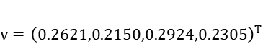

所以四种方案的优劣顺序为： $A_{3}、A_{1}、A_{4}、A_{2}$。

1. 决策矩阵采用最大化的标准化方法

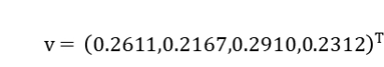

所以四种方案的优劣顺序为： $A_{3}、A_{1}、A_{4}、A_{2}$。

1. 决策矩阵采用模一化的标准化方法

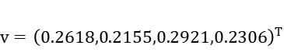

所以四种方案的优劣顺序为： $A_{3}、A_{1}、A_{4}、A_{2}$。

* TOPSIS方法 将n个属性、m个方案的多个属性决策放到n维空间中m个点的几何系统中处理。用向量模一化对决策矩阵标准化。理论上最优方案由所有可能的加权最优属性值构成，最劣方案由所有可能的加权最劣属性值构成。

1. 将决策矩阵模一化后的 $r_{ij}$ 乘属性权重 $ω_{j}$，得 $ν_{ij}=r_{ij}ω_{j}$，构成矩阵

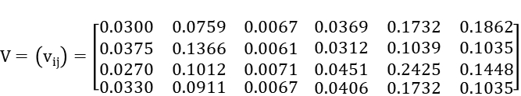

1. 正理想解（记作 $υ^{+}$）和负理想解（记作 $υ^{-}$）分别有V每一列向量的最大元素和最小元素构成，有

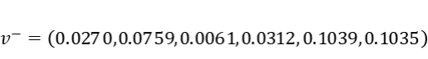

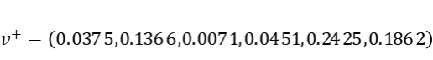

1. 方案 $A_{i}$ 与正理想解的（欧式）距离按照 $S_{i}^{+}$ = $\sqrt{\sum_{j=1}^{3}{{\left(ν_{ij}-{υ^{+}}_{j}\right)}^{2}}}$ 计算（其中 ${υ^{+}}_{j}$ 为 $υ^{+}$ 的第j分量），得 $S^{+}=\left(S_{1}^{+}，S_{2}^{+}，S_{3}^{+}，S_{4}^{+}\right)$ = $\left(0.0928,0.1620,0.0555,0.1173\right)$；方案 $A_{i}$ 与负理想解的（欧式）距离按照 $S_{i}^{-}$ = $\sqrt{\sum_{j=1}^{3}{{\left(ν_{ij}-{υ^{-}}_{j}\right)}^{2}}}$ 计算（其中 ${υ^{-}}_{j}$ 为 $υ^{-}$ 的第j分量），得 $S^{-}=\left(S_{1}^{-}，S_{2}^{-}，S_{3}^{-}，S_{4}^{-}\right)$ = $\left(0.1081,0.0616,0.1475,0.0718\right)$
2. 定义方案 $A_{i}$ 与正理想解的相对接近度为 $C_{i}^{+}=\frac{S_{i}^{-}}{S_{i}^{+}+S_{i}^{-}}$，0< $C_{i}^{+}<1$,计算得 $C^{+}=\left(C_{1}^{+}，C_{2}^{+}，C_{3}^{+}，C_{4}^{+}\right)=\left(0.5381,0.2755,0.7266,0.3797\right)$，归一化后见表3。



表 3四种综合方法的计算结果